密 级：内部公开

MCP医疗供应链云服务平台v1.0
测试报告

广东以大供应链管理有限公司

文件状态 | 受控状态 | 文件标识：
[√ ] 草 稿  [ ] 正式发布  [ ] 正在修改 | [ √ ] 受 控  [ ] 非受控 | 当前版本： | V1.0
[√ ] 草 稿  [ ] 正式发布  [ ] 正在修改 | [ √ ] 受 控  [ ] 非受控 | 编 制 者： | 黄巧怡 李家伟
[√ ] 草 稿  [ ] 正式发布  [ ] 正在修改 | [ √ ] 受 控  [ ] 非受控 | 审 核 者： | 郑丽君
[√ ] 草 稿  [ ] 正式发布  [ ] 正在修改 | [ √ ] 受 控  [ ] 非受控 | 批 准 者： | 郑丽君
[√ ] 草 稿  [ ] 正式发布  [ ] 正在修改 | [ √ ] 受 控  [ ] 非受控 | 批准日期： | 2019年8月26日

---------------------------------------------------------------------
广东以大供应链管理有限公司对本文件资料享受著作权及其它专属权利，未经书面许可，不得将该等文件资料（其全部或任何部分）披露予任何第三方，或进行修改后使用。

文件更改摘要：

日期 | 版本号 | 修订说明 | 修订人 | 审核人 | 批准人
2019 | 1.0 | 创建 | 李家伟、黄巧怡 | 郑丽君 | 郑丽君
目录
1 项目概述 4
1.1 测试目的 4
1.2 项目背景 4
1.3 参考资料 4
2 测试概要 4
2.1 产品信息 4
2.2 测试内容 5
2.3 测试环境 6
3 测试执行情况 7
3.1 测试计划执行情况 7
3.2 测试用例执行情况 7
4 测试统计分析 8
4.1 缺陷统计分析 8
4.1.1 阶段测试缺陷趋势分析 8
4.1.2 缺陷严重程度分布 8
4.1.3 缺陷类型分析 9
4.1.4 模块缺陷分布 9
4.1.5 缺陷关闭趋势 9
4.1.6 残留缺陷与未解决问题分析 10
4.2 测试用例覆盖分析 11
5 测试结果评价 12
5.1 测试结束准则 12
5.2 测试结论 12
5.3 建议&期望 12

项目概述

测试目的
本测试报告为医疗供应链云服务平台1.0版本的测试报告，目的在于记录测试过程，总结测试阶段的情况以及分析测试结果，描述系统是否符合需求。预期参考人员包括用户、测试人员、开发人员、项目管理者、其他质量管理人员和需要阅读本报告的高层经理。

项目背景
随着公司业务的扩展，合作的供应商以及医院越来越多，运营模式也越来越复杂，当前的HDI系统已不能很好地满足各方的功能需求和数据需求。为了让HDI系统能够更好地支撑未来业务的发展，满足多运营模式下供应商、集团、监管等多方的业务管理和数据展示等需求，本项目对HDI进行了重新规划和设计，旨在把HDI建设成简洁易用的供应商管理平台、数据多维统计分析的数据展示平台。

参考资料
资料名称 | 作者
HDI一期解决方案v1.3.docx
MCP补充方案.docx
HTML.rar
mcp测试计划.xlsx
模块划分的思维导图.rar
软件产品质量管理方案.doc

测试概要

产品信息
产品名称：MCP医药供应链云服务平台
版本信息：v1.0

测试内容
测试模块 | 主要测试内容 | 主要测试方法 | 特别说明
通用模块 | 1.用户登录、登出相关功能  2.首页待办事项、采购金额统计  3系统各模块页面的基本功能  4.系统风格设置 | 功能测试 | 页面基本功能过多且有重复，特殊部分侧重测试
系统管理 | 1.用户/角色/菜单/字典管理的增删改查功能  2.用户功能/数据授权相关功能  3.菜单管控  4.参数基本维护 | 功能测试 | 菜单管理、参数管理模块不做重点测试
机构管理 | 1.供应商/代理商/医院/厂商管理的增删改查功能  2.供应商绑定医院  3.供应商集团授权  4.供应商商品下发到医院 | 功能测试 | 无
商品管理 | 1.供应商/平台/医院商品管理的增删改查功能  2.商品的停/启用功能  3.商品的规格管理  4.供应商商品下发到医院 | 功能测试 | 无
统一编码管理 | 1.商品分类/供应商匹对管理的增删改查功能  2.医院供应商自动/手动匹对  3.供应商商品自动/手动匹对  4.医院商品自动/手动匹对 | 功能测试 | 无
证照管理 | 1.证照分类/供应商/商品/厂商/代理商证照增删改查功能  2.证照审批  3.证照换证  4.证照预警 | 功能测试 | 无
采购供货管理 | 1.采购单/供货单/批号管理的增删改查功能  2.采购单确认  3.采购单生成供货单  4.供货单生成标签  5.供货单提交  6.供货单验收  7.供货单生成批次码  8.验收单管理的删查  9.标签的删查、预览、打印  10.标签清单打印  11.批号的停启用 | 功能测试 | 与医院连接，医院发采购计划，平台回传供货数据
跨系统联调 | 1.与万孚DSC项目联调 | 功能测试 | 无
安全方面 | 1.密码安全测试  2. 验证码的失效验证 | 功能测试 | 无

测试环境
分项 |  | 计划环境 | 实际环境
硬件方面 | 数据库服务器配置 | IP：192.168.1.12  内存：128G  CPU：Intel(R) Xeon(R) CPU E3-1230 v2@ 3.30GHz 8核  硬盘空间：4*600G  M5110e Raid | IP：192.168.1.12  内存：128G  CPU：Intel(R) Xeon(R) CPU E3-1230 v2@ 3.30GHz 8核  硬盘空间：4*600G  M5110e Raid
硬件方面 | 应用服务器配置 | IP：192.168.1.12  内存：128G  CPU：Intel(R) Xeon(R) CPU E3-1230 v2@ 3.30GHz 8核  硬盘空间：4*600G  M5110e Raid | IP：192.168.1.12  内存：128G  CPU：Intel(R) Xeon(R) CPU E3-1230 v2@ 3.30GHz 8核  硬盘空间：4*600G  M5110e Raid
硬件方面 | 网络及相关设备 | 路由器，局域网 | 路由器，局域网
软件方面 | 数据库 | MYSQL 5.7 | MYSQL 5.7
软件方面 | 应用服务器 | 内嵌tomcat | 内嵌tomcat
软件方面 | 软件测试工具 | Loadrunner/Jmeter/Chares/… | Google Chrome
软件方面 | 办公软件 | Microsoft Office 2018 | Microsoft Office 2018

测试执行情况
整个系统共经历了3个测试阶段：共1论功能测试、1论集成测试、2论回归测试、1论联调测试，集成测试实际在功能测试中也有包含。

测试计划执行情况
测试工作 | 测试类型 | 时间安排 | 进度 | 实施人 | 备注
制定测试计划 | 计划 | 2019.06.20-2019.06.20 | 100% | 李家伟 | 无
编写测试案例 | 案例 | 2019.06.21-2019.06.28 | 100% | 李家伟 | 无
阶段一 | 功能测试 | 2019.07.09-2019.07.24 | 100% | 李文焯  李家伟 | 功能全覆盖
阶段一 | 集成测试 | 2019.07.25-2019.07.26 | 100% | 李家伟 | 无
阶段二 | 回归测试 | 2019.07.29-2019.08.07 | 100% | 李家伟 | 缺陷回归
阶段三 | 联调测试 | 2019.08.08-2019.08.13 | 100% | 李家伟  黄巧怡 | 万孚项目联调
阶段三 | 回归测试 | 2019.08.14-2019.08.20 | 100% | 李家伟  黄巧怡 | 功能回归

测试用例执行情况
整份测试案例共有1110条用例，三轮测试共累计执行用例2306条，其中阶段二为缺陷回归测试，只执行缺陷相关用例：
测试阶段 | 用例数 | 执行数 | 执行率 | 通过率
阶段一 | 1110 | 1060 | 95.5% | 85.3%
阶段二 | 156 | 156 | 100% | 60.0%
阶段三 | 1110 | 1090 | 98.2% | 95.4%

测试统计分析
整个测试过程三轮测试累计发现缺陷269个，其中验证致命缺陷6个，严重缺陷112个，一般缺陷141个，轻微缺陷10个，三级以上缺陷占96%，这说明系统在初始提交测试时质量非常不稳定，存在大量较为严重的问题，但随着测试过程的推进，严重缺陷数量逐渐减少，整个系统逐步趋于稳定。以下分别从不同测试阶段、不同角度对缺陷进行分析。

缺陷统计分析

阶段测试缺陷趋势分析
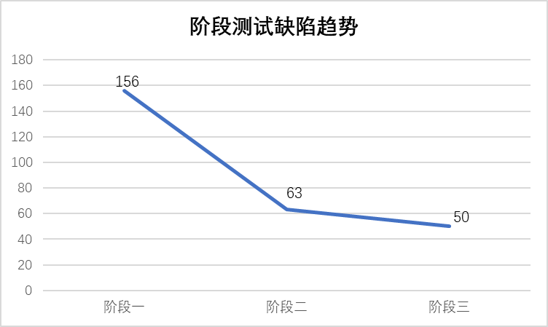

缺陷严重程度分布
缺陷严重程度：
测试阶段 | 致命 | 严重 | 一般 | 轻微 | 建议 | 总计
阶段一 | 1 | 78 | 77 | 0 | 0 | 156
阶段二 | 5 | 25 | 29 | 4 | 0 | 63
阶段三 | 0 | 9 | 35 | 6 | 0 | 50

缺陷类型分析
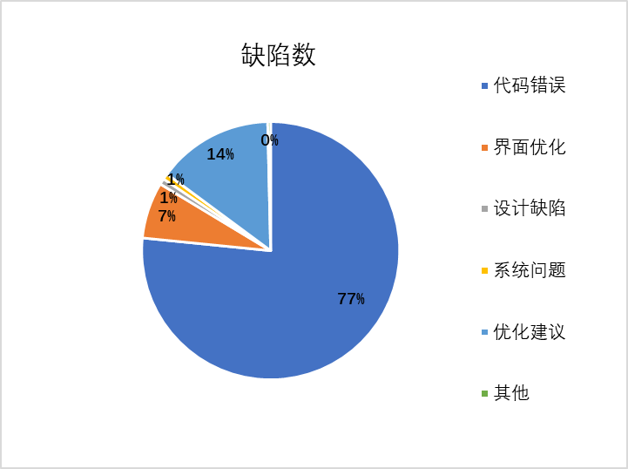
缺陷类型数及对应分布图：
缺陷类型 | 缺陷数
代码错误 | 206
界面优化 | 19
设计缺陷 | 2
系统问题 | 2
优化建议 | 39
其他 | 1
合计 | 269

模块缺陷分布
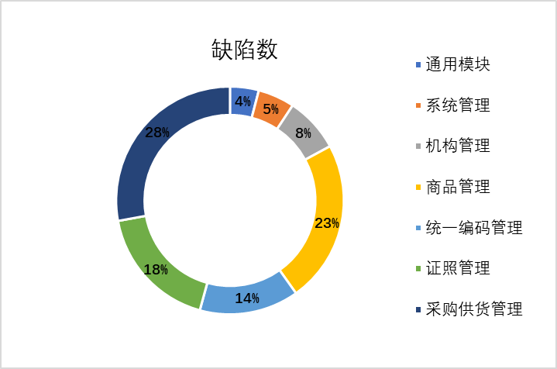
模块缺陷数及对应分布图：
测试模块 | 缺陷数
通用模块 | 11
系统管理 | 14
机构管理 | 21
商品管理 | 62
统一编码管理 | 38
证照管理 | 48
采购供货管理 | 75

缺陷关闭趋势
缺陷关闭数及对应柱状图:
测试阶段 | 缺陷数 | 关闭缺陷数 | 缺陷关闭率
阶段一 | 156 | 149 | 95.5%
阶段二 | 63 | 57 | 90.5%
阶段三 | 50 | 40 | 90.0%

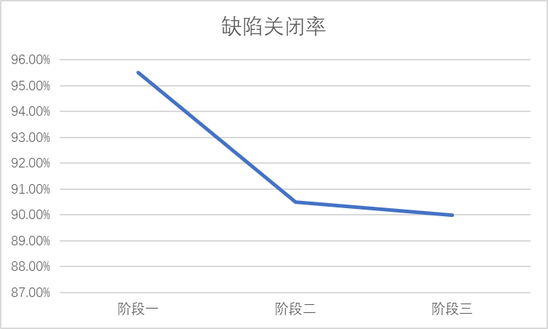

残留缺陷与未解决问题分析
残留缺陷与未解决问题列表：
模块名称 | 缺陷编号 | 性质 | 简要描述 | 原因分析
采购供货管理 | #536 | Bug | 采供单管理缺少查看商品详情 | 没有实现需求功能
采购供货管理 | #543 | Bug | 采购单生成供货单时无法手动输入生产批号，生产日期和失效日期 | 没有按需求实现
机构管理 | #571 | Bug | 供应商绑定医院的时能找到已停用的医院 | 读取绑定医院时没有过滤已停用医院
证照管理 | #600 | Bug | 先录入供应商商品后录入平台商品，商品匹对失败 | 研发设计错误
采购供货管理 | #710 | Bug | 新增已有采购单的供货单，没有自动把采购单商品明细转换成供货商品明细表 | 没有实现需求功能
采购供货管理 | #741 | Bug | 已经被删除批号能被引用 | 没有按需求实现，目前状态为停用的批号才不会被引用，被删除的记录应该也不能再被引用
采购供货管理 | #742 | Bug | 预览标签打印，状态变为已打印 | 代码问题
采购供货管理 | #743 | Bug | 标签管理的已验收或者部分验收的单对应的标签能被删除 | 代码问题
商品管理 | #744 | Bug | 新增商品的更多规格时候，由于操作的问题，导致新增的规格出现存在相同规格的提示语 | 代码问题

测试用例覆盖分析
各模块测试用例覆盖率：
模块名称 | 用例数 | 执行数 | 测试覆盖率 | 未/漏测分析和原因
通用模块 | 17 | 17 | 100% | 无
系统管理 | 85 | 80 | 94.1% | 菜单管理、参数管理模块不进行重点测试
商品管理 | 261 | 250 | 95.8% | 医院供应目录三级模块不进行测试
机构管理 | 150 | 144 | 96.0% | 部分用例涉及二期功能
统一编码管理 | 131 | 123 | 93.9% | 部分用例涉及二期功能
证照管理 | 229 | 220 | 96.1% | 部分用例涉及二期功能
采购供货管理 | 237 | 226 | 95.4% | 部分用例涉及二期功能
合计 | 1110 | 1060 | 95.5%

测试结果评价

测试结束准则
（1）产品全面测试的用例执行覆盖率不得低于95%；
（2）测试需求执行覆盖率应达到100%（业务测试用例均已执行）；
（3）BUG管理系统系统中BUG修复情况，最终缺陷数量及修复率：
一级缺陷（致命）等于0个；
二级缺陷（严重）小于3个；
三级缺陷（一般）小于10个；
四级缺陷（轻微）修复率>90%；

测试结论
（1）系统已无致命缺陷，二级缺陷剩余2个，三级缺陷剩余7个，四级缺陷修复率=90%，产品全面测试的用例执行覆盖率达95.5%，一期版本涉及的业务测试用例均已执行，符合《软件产品质量管理方案.doc》的产品发布条件，项目测试可以结束，遗留的问题将在后续版本规划处理。

建议&期望
（1）本轮测试由于时间关系和实际测试环境等因素影响，性能测试方面暂时仅关注页面响应时间，可能会有性能方面的隐患，后续测试人员将会加强对用户登录并发、用户在线操作并发（主要流程）、商品批量匹对压测等方面的性能测试，以提升系统的稳定性。
（2）从缺陷质量看，目前研发人员提交测试的功能经常会出现与实际需求不符的情况，代码质量也比较缺乏保障，以至于第一轮测试发现的缺陷较多、严重程度也高，建议以后研发人员在提交测试前严格按照需求先进行自测，自测通过后再提交测试。
（3）在测试过程中有出现重复bug的情况，造成原因通常是由于不同的测试人员在不同的阶段提交了相同的问题，主要是研发人员没有及时修复bug，或者没有及时提交代码或遗漏部署等，建议研发人员需要加快bug修复速度以及加强测试版本的控制，以保证版本的一致性；测试人员之间也要多交流目前的测试情况，关注BUG管理系统的缺陷提交、修复情况。
（4）期望在后续项目中测试环境和开发环境完全分开，测试环境由测试人员维护，在测试期间严格禁止在测试环境上修复缺陷或更改环境配置，减少因此带来的沟通、反复侦测成本。

